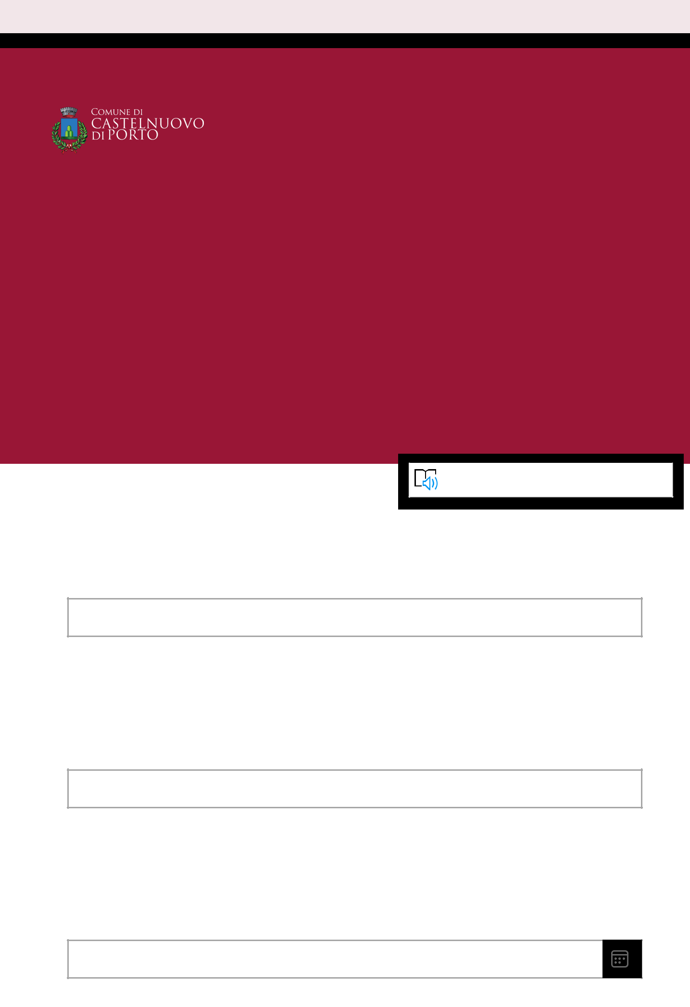

MODULO DI RICHIESTA PRENOTAZIONE SPORTELLO ASSISTENZA IMPRENDITORI

Il sondaggio richiederà circa 4 minuti per essere completato.

Comune di Castelnuovo di Proto - Fondi per lo sviluppo dell'imprenditoria PNRR Informativa sulla Privacy su www.comune.castelnuovodiporto.rm.it

Abilita strumento di lettura immersiva
* Obbligatoria

1. COGNOME *

Indicare il cognome

Inserisci la risposta

2. NOME *

Indicare il nome completo

Inserisci la risposta

3. DATA DI NASCITA *

Indicare la data di nascita

Immetti la data (dd/MM/yyyy)

4. OCCUPAZIONE *

Scegliere tra le occupazioni indicate

Libero professionista

Studente

Impiegato

Disoccupato

Casalinga

Altro

5. NUMERO DI TELEFONO *

Indicare un numero di telefono mobile per fissare l'appuntamento.

Inserisci la risposta

6. E-MAIL PERSONALE *

Indicare un indirizzo e-mail personale per ricevere informazione sulle attività dello sportello.

Inserisci la risposta

7. INDICARE IL COMUNE DI RESIDENZA *

Scegliere tra i seguenti comuni

Castelnuovo di Porto

Morlupo

Rignano Flaminio

Riano

Altro

- INDICARE IL MOTIVO PER IL QUALE VUOLE UN APPUNTAMENTO CON LO SPORTELLO *

Scegliere tra le seguenti opzioni

Creazione di una azienda giovane

Creazione di una azienda femminile

Miglioramento di una azienda già operante

Digitalizzazione di una azienda già operante

Altro

9. PRESENTA LA RICHIESTA DI APPUNTAMENTO COME: *

Scegliere tra le seguenti opzioni

Cittadino di Castelnuovo di Porto

Imprenditore a Castelnuovo di Porto

Imprenditore in un altro comune

Altro

Questo contenuto è creato dal proprietario del modulo. I dati inoltrati verranno inviati al proprietario del modulo. Microsoft non è responsabile per la privacy o le procedure di sicurezza dei propri clienti, incluse quelle del proprietario di questo modulo. Non fornire mai la password.

Con tecnologia Microsoft Forms |

Il proprietario di questo modulo non ha fornito un'informativa sulla privacy su come utilizzerà i dati delle risposte.

Non fornire informazioni personali o sensibili.

- Condizioni per l'utilizzo

